Tillsynsbegäran – information om höga naturvärden och fridlysta arter i avverkningsanmälan A 58020-2020 i Karlskoga kommun
Detta dokument behandlar höga naturvärden i avverkningsanmälan A 58020-2020 i Karlskoga kommun. Denna avverkningsanmälan inkom 2020-11-09 00:00:00 och omfattar 5,5 ha.
Vi begär härmed att Skogsstyrelsen fattar beslut enligt miljöbalken som säkerställer att skogens höga naturvärden bevaras samt säkerställer att EU-lagstiftning efterlevs och att artskyddsbrott förhindras. Vi önskar även ta del av de ställningstaganden och beslut som myndigheterna meddelar till följd av aktuell avverkningsanmälan och föreningens inlaga (se 34 § förvaltningslagen).
Nedan beskrivs fynd av naturvårdsarter och fridlysta arter som gjorts i det avverkningsanmälda området. I BILAGA 1 finns artfakta om fridlysta arter.

Naturvårdsarter
I avverkningsanmälan har följande 14 naturvårdsarter hittats: norsk näverlav (VU), brunpudrad nållav (NT), garnlav (NT), järpe (NT, §4), kolflarnlav (NT), mörk kolflarnlav (NT), skogstrappmossa (NT), talltita (NT, §4), vedflamlav (NT), vedtrappmossa (NT), mörk husmossa (S), vedticka (S), västlig hakmossa (S) och zontaggsvamp (S). Av dessa är 10 rödlistade. För rödlistade arter har rödlistekategorin angivits inom parentes. Arter som är signalarter enligt Skogsstyrelsen har markerats med (S). För fridlysta arter anges även paragrafen i Artskyddsförordningen som arten är fridlyst enligt.
De påträffade naturvårdsarterna är ett tydligt kvitto på att detta rör sig om en skog med höga naturvärden. I Figur 1 visas en karta över det avverkningsanmälda området, där samtliga fyndplatser för naturvårdsarter som finns registrerade på Artportalen har markerats.
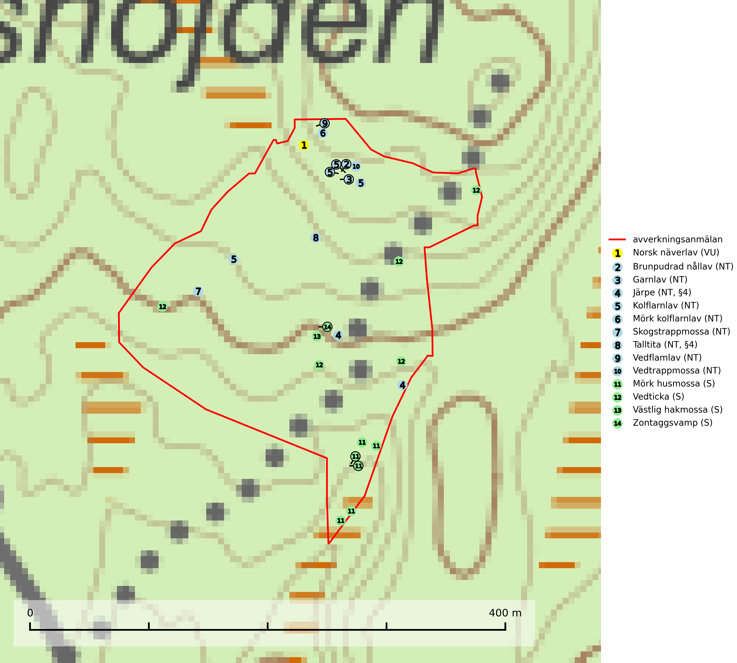
Figur 1. Fyndplatser för naturvårdsarter i det avverkningsanmälda området (röd linje). Markörer utan svart kant är placerade på fyndplatsen. Markörer med svart kant är placerade vid sidan av fyndplatsen och har ett svart streck som visar fyndplatsens exakta position. Kartans mittpunktskoordinat är N 6593374, E 477179 i SWEREF 99 TM.
Brunpudrad nållav (NT) är beroende av hög, jämn luftfuktighet och kan påträffas i fuktiga skogar av naturskogskaraktär, ofta i sumpgranskog eller andra sumpskogar. Arten är placerad högst upp i Skogsstyrelsens värdepyramid för bedömning av skog med höga naturvärden och förekomster bör undantas från skogsbruksåtgärder (SLU Artdatabanken, 2024; Nitare & Skogsstyrelsen, 2019).
Garnlav (NT) är en utpräglad barrskogsart som ibland kan drapera träden i norrländska grannaturskogar med hög luftfuktighet. Den förekommer även i talldominerade bestånd där den, förutom i trädens grenverk, påträffas hängande över ojämnheter i tallbarken. Arten har minskat starkt i södra och mellersta Sverige och den minskar även i sitt nordliga utbredningsområde. Orsaken till tillbakagången beror främst på slutavverkningar av naturskogsartade skogar. Bestånd med riklig förekomst bör regelmässigt sparas. Garnlav är värdväxt för den mycket sällsynta och akut hotade fjärilen barrskogslavfly (CR) som hör hemma i boreala barrskogar med riklig förekomst av värdväxten. Tidigare kunde arten konstateras årligen på flera platser vid Dala-Floda i Dalarna innan lokalerna kalavverkades. Senaste fyndet i landet av barrskogslavfly är från år 2000 då den påträffades vid Högberget i Sollefteå kommun (SLU Artdatabanken, 2024).
Kolflarnlav (NT) är brandberoende och växer nästan uteslutande på kolad hård kärnved av tall. Etableringen verkar ske först 100–300 år efter brand och nytt substrat nybildas i mycket begränsad omfattning. Avverkning av tallskog av naturskogskaraktär med spår av återkommande bränder är ett hot och mängden lämplig ved att växa på för arten minskar dels på grund av naturlig nedbrytning men framförallt på grund av att det förstörs i samband med slutavverkningar, gallringar och markberedning. Såväl kolflarnlav som mörk kolflarnlav har glänsande bålfjäll och förekommer främst i tall- och blandbarrskogar av naturskogskaraktär med spår av återkommande bränder. Skogar som dessa hyser höga biologiska värden och bör skyddas (SLU Artdatabanken, 2024).
Mörk husmossa är en mycket bra signalart i södra och mellersta Sverige. Den är sannolikt svårspridd och växer huvudsakligen i skog med lång skoglig kontinuitet i områden med konstant hög luftfuktighet. Den är känslig för större avverkningar, men tål plockhuggning som lämnar ett tätare trädskikt och ett obrutet, fukthållande mosstäcke på marken. Ett par studier har klart visat att artens tillväxt försämras när skogen huggs ner intill växtplatsen, och att ett kalhygges påverkan på mörk husmossa avtar både med avståndet från kalhygget och ju fuktigare växtplatsen är (SLU Artdatabanken, 2024; Nitare & Skogsstyrelsen, 2019).
Mörk kolflarnlav (NT) är brandberoende och växer nästan uteslutande på kolad hård kärnved av tall. Arten förekommer främst i glesa, öppna tall- och blandbarrskogar av naturskogskaraktär och etableringen verkar ske sent efter brand, kanske först efter 100–300 år. Mörk kolflarnlav indikerar skog med höga naturvärden och vanligast är att den påträffas på rester av nedbrunna torrakor och högstubbar och lågstubbar som är så grova att hela innandömet är urbränt. Tall- och blandbarrskogar av naturskogskaraktär med spår av återkommande bränder hyser höga biologiska värden och bör skyddas (SLU Artdatabanken, 2024).
Norsk näverlav (VU), rödlistad som sårbar, är en suboceanisk art och påträffas bara i områden med hög och jämn luftfuktighet. Den växer i fuktiga granskogar, främst på stammar eller grenar av äldre björkar och granar. Arten är placerad i toppen av Skogsstyrelsens värdepyramid för bedömning av skog med höga naturvärden och försvinner eller missgynnas starkt vid all form av avverkning på eller i anslutning till lokalerna. Norsk näverlav har en hög andel av sin världspopulation i Norge och Sverige vilket medför ett särskilt ansvar för arten (Nitare & Skogsstyrelsen, 2019; SLU Artdatabanken, 2024).
Skogstrappmossa (NT) är knuten till barrnaturskog med höga naturvärden där den växer på murkna stammar, oftast grova granlågor. Då och då hittas den även på beskuggade urbergsklippor och på fuktig ved i sumpskog. Minskad förekomst av grov död ved av främst barrträd innebär ett hot. Då arten även kräver hög luftfuktighet och skugga utgör alla skogsskötselåtgärder på eller i omedelbar närhet av lokalerna ett hot. På kända lokaler bör ingen avverkning ske (SLU Artdatabanken, 2024).
Vedflamlav (NT) växer på gammal hård och torr, exponerad kärnved av tall, främst på högstubbar i ljusöppna lägen, t.ex. vid och på myrar, sjökanter, i glesa hällmarkskogar och i brandpräglade tallnaturskogar. Substratet nyskapas i begränsad omfattning och arten är en utmärkt indikator på höga naturvärden i denna skogstyp. Tall- och barrblandskogar med naturskogskaraktär och spår av bränder har ofta höga biologiska värden och bör skyddas (SLU Artdatabanken, 2024).
Vedtrappmossa (NT) växer på död ved, främst i gammal granskog. Den förekommer knappast alls i fjällnära barrskogar utan finns i skogslandskapet nedom fjällen och framför allt i landets södra delar är den en mycket bra signalart för barrnaturskog med höga naturvärden. Skogsavverkning och brist på grov död ved i skogen är de allvarligaste hoten och den överlever inte kalhyggesbruk. Lokaler med sluten granskog, tillräckligt stora för att säkerställa ett kontinuerligt tillskott på grova lågor, bör undantas från storskaligt skogsbruk (SLU Artdatabanken, 2024).

Fridlysta arter
Följande fridlysta arter har sina livsmiljöer och växtplatser i den avverkningsanmälda skogen: järpe (NT, §4) och talltita (NT, §4).
Observera att medlemsländerna är skyldiga att agera i enlighet med EU:s fågeldirektiv där det uttryckligen står att direktivet gäller för fåglar samt för deras ägg, bon och livsmiljöer (artikel 1). Vidare att de åtgärder som vidtas inte får leda till en försämring av den nuvarande situationen beträffande bevarandet av de fågelarter som avses i artikel 1 (artikel 13). Fågeldirektivet är styrande för tillsynsansvariga myndigheters ärendehantering, ställningstaganden och beslutsfattande.
Järpe (NT, §4), rödlistad som nära hotad och prioriterad art i Skogsvårdslagen har häckningsrevir i avverkningsanmälan. Arten har minskat med 25 (10–40) % under de senaste 12 åren och är mycket stationär inom sitt revir som är minst 25 hektar stort. Dess livsmiljöer utgörs av tät barrskog med inblandning av lövträd och en väl utvecklad flerskiktad struktur med bärris och yngre eller undertryckta, täta granar i ett lägre skikt, ofta utmed bäckar och åar inne i den skyddande granskogen. Järpen överlever inte om dess livsmiljö kalavverkas och är även känslig för röjning, gallring och avverkning där unga granar och lövträd inte sparas i tillräcklig omfattning (SLU Artdatabanken, 2022).
Talltita (NT, §4), rödlistad som nära hotad och prioriterad art i Skogsvårdslagen har häckningsrevir i anmälan. Arten har minskat kraftigt de senaste 30 åren och minskningstakten innevarande 10-årsperiod beräknas till 20 (10–30) %. Talltitan är synnerligen trogen sitt cirka 15 hektar stora revir och är beroende av flerskiktade olikåldriga skogar för att kunna föda upp sina ungar. Talltitan försvinner om dess livsmiljö kalavverkas (Eggers & Low (2014); Ekman (1979); Griesser et al (2007); Klein (2020); Siffczyk et al (2003); SLU Artdatabanken (2021).
I BILAGA 1 finns mer detaljerad information om ekologi samt krav på livsmiljö hos fridlysta arter.

BILAGA 1 – Fridlysta arter

Järpe – ekologi samt krav på livsmiljön
Järpe är rödlistad som nära hotad (NT), fridlyst enligt 4§ Artskyddsförordningen och prioriterad art i Skogsvårdslagen. Järpen, som minskat med 25 (10–40) % under de senaste 12 åren, har sina livsmiljöer i tät barrskog med inblandning av lövträd och en väl utvecklad flerskiktad struktur med bärris och yngre eller undertryckta, täta granar i ett lägre skikt, ofta utmed bäckar och åar inne i den skyddande granskogen.
Arten behöver lämpliga skogsbestånd om sammanlagt minst 25 hektar. Den är mycket stationär inom sitt revir och när ett par etablerat sig stannar de så länge miljön är intakt. Den undviker öppen mark och förﬂyttar sig sällan över större öppna myrar eller åkermark, och är därför känslig för fragmentering. Järpen överlever inte om dess livsmiljö kalavverkas och är även känslig för röjning, gallring och avverkning där unga granar och lövträd inte sparas i tillräcklig omfattning (SLU Artdatabanken, 2022).

Referenser – järpe
SLU Artdatabanken, 2022. Artfaktablad. Naturvård – artfakta. SLU Artdatabanken, Uppsala

Talltita – ekologi samt krav på livsmiljön
Talltita är rödlistad som NT, fridlyst och prioriterad art i Skogsvårdslagen. Den omfattas av EU:s fågeldirektiv. Arten har minskat kraftigt de senaste 30 åren och minskningstakten innevarande 10-årsperiod beräknas till 20 (10–30) % (SLU Artdatabanken, 2022).
Talltita föredrar större sammanhängande barrskogar, och finns såväl i tallskog som granskog och i lövblandad barrskog. Skogens struktur är viktig och ska helst vara flerskiktad med riklig underväxt av mindre granar, björk och andra lövträd och buskar. Tillgång på murknande högstubbar är särskilt viktig, eftersom talltitan helst själv hackar ut sitt bohål (SLU Artdatabanken, 2022).
Det finns flera studier som visar att talltita är känslig för gallring och inte överlever när dess livsmiljö kalavverkas (Eggers and Low, 2014; Griesser et al., 2007; Klein, 2020). Talltitans revir är förhållandevis stora, 10–20 hektar och arten missgynnas när skogen fragmenteras. Kalavverkning av större delar av reviret innebär att det överges (Artdatabanken, 2021).
Talltitan är synnerligen trogen sitt revir så länge paret lever och biotopen förblir intakt. Paret stannar i sitt revir året om. En förlust av ett revir har därför en stor inverkan på den lokala populationen och trakthyggesbruket anses vara orsak till den svenska populationens kraftiga minskning. Talltiteparets revirtrohet innebär att närhelst under året man observerar en adult talltita så ingår denna plats i reviret (Siffczyk et al., 2003; Ekman, 1979).

Referenser – talltita
Eggers, S., Low, M., 2014. Differential demographic responses of sympatric Parids to vegetation management in boreal forest. For. Ecol. Manage. 319, 169–175.
Ekman, J., 1979. Coherence, composition and territories of winter social groups of the Willow Tit Parus montanus and the Crested Tit P. cristatus. Ornis Scandinavica, 10, pp 56–68
Griesser, M., Nystrand, M., Eggers, S., Ekman, J., 2007. Impact of forestry practices on fitness correlates and population productivity in an open-nesting bird species. Conserv. Biol. 21, 767–774. https://doi.org/10.1111/j.1523- 1739.2007.00675.x
Klein, J., 2020. The forgotten forest – On thinning, retention, and biodiversity in the boreal forest. Doctoral Thesis No. 2020:50
Siffczyk, C., Brotons, L., Kangas, K., Orell, M., 2003. Home range size of willow tits. Oecologica, 136, 635–642 (2003)
SLU Artdatabanken, 2021. Artfaktablad. Naturvård – artfakta. SLU Artdatabanken, Uppsala

